**Стартовый мониторинг математического развития учащихся начальной школы**

**Аннотация**

Данное пособие представляет систему специально разработанных заданий для выявления математических способностей детей 1-4 классов. Упражнения состоят из 4 блоков.

Сборник содержит разноуровневые задания, направленные на повышение уровня математического мышления учащихся с учетом их индивидуальных особенностей.

Задания могут быть использованы учителями, как на уроках математики, так и на факультативных занятиях по спецкурсу, развивающему функциональную математическую грамотность.

**Блок №1 (10 минут)**

Проверка вычислительных навыков учащихся.

**Блок №2(30 минут)**

Решение задач программного содержания.

**Блок №3 (20 минут)**

Решение задач на развитие логического мышления.

**Блок №4 (15 минут)**

Задания на развитие функциональной грамотности.

Время ,отведенное на выполнение работы -75 минут.

**Содержание**

Введение._____________________________________________ 1стр.

1.Критерии оценивания стартового мониторинга математического развития согласно проекту «Математика вокруг нас»______________ 2стр.

2. Основная часть_________________________________________ стр.

3. Заключение___________________________________________ стр.

4. Используемаялитература_______________________________________стр.

**Введение**

Современному обществу требуются люди, умеющие быстро адаптироваться к изменениям, происходящим в постиндустриальном мире. В новых обстоятельствах процесс обучения выпускников в школе должен быть ориентирован на развитие компетентностей, способствующих реализации концепции «образование через всю жизнь». В международном исследовании PISA (Programme for International Student Assessment) термин «функциональная математическая грамотность» означает «способность учащегося использовать математические знания, приобретенные им за время обучения в школе, для решения разнообразных задач межпредметного и практико-ориентированного содержания, для дальнейшего обучения и успешной социализации в обществе».

В данном сборнике представлены разноуровневые задания.

Понятие «Математическая функциональная грамотность» предполагает владение умениями:

- выявлять проблемы, возникающие в окружающем мире, решаемые посредством математических знаний,

- решать их, используя математические знания и методы,

- обосновывать принятые решения путем математических суждений,

- анализировать использованные методы решения,

- интерпретировать полученные результаты с учетом поставленной задачи.

Сборник включает в себя упражнения, состоящие из 4 блоков. Представлены задания:

1.на проверку вычислительных навыков учащихся.

2.решение задач программного материала

3.решение задач на развитие логического мышления.

4.задачи на развитие функциональной грамотности.

Каждому уровню соответствует определенный показатель оценки успешности выполнения.

**1 класс**

**1 блок (10 минут)**

**1 вариант**

|  |  |
| --- | --- |
| **Проверка вычислительных навыков**  1.Реши примеры:  3+2=  8-4= |  |
| 3 ... 2 = 5 |  |

5 ... 1 = 4

4+2-3=

7-3+2=

2. Сравни:

4+2 ✠ 9

8✠ 5-4

4+ 4✠ 10-5

6 -3 ✠ 10-7

**2 блок (30 минут)**

**Реши задачи:**

1.Измерь длину отрезка и запиши результат. Начерти еще один

отрезок, который на 2см короче данного.

А В

2. На [](http://images.yandex.ru/yandsearch?text=%D1%80%D0%BE%D0%BC%D0%B0%D1%88%D0%BA%D0%B0&noreask=1&img_url=http://dic.academic.ru/pictures/wiki/files/77/Marguerite_1.jpg&pos=23&rpt=simage&lr=2)сидели[](http://images.yandex.ru/yandsearch?p=2&text=%D0%BF%D1%87%D0%B5%D0%BB%D0%B0&img_url=http://img1.liveinternet.ru/images/foto/b/3/57/2773057/f_15655323.jpg&pos=66&rpt=simage). Прилетела ещё [](http://images.yandex.ru/yandsearch?p=2&text=%D0%BF%D1%87%D0%B5%D0%BB%D0%B0&img_url=http://img1.liveinternet.ru/images/foto/b/3/57/2773057/f_15655323.jpg&pos=66&rpt=simage) .

Сколько всего стало пчёл?

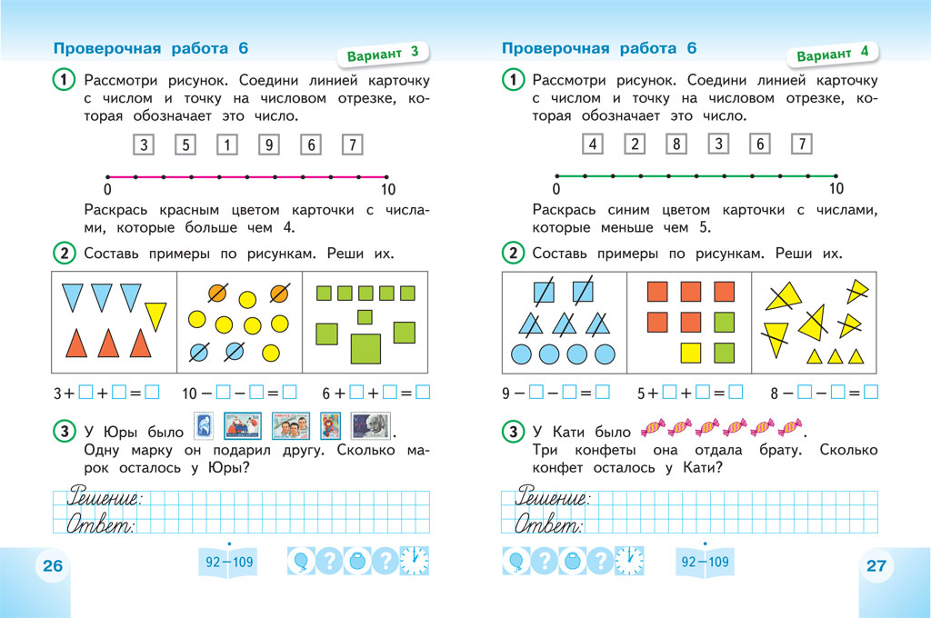



4. На [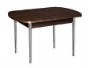](http://images.yandex.ru/yandsearch?p=1&text=%D0%BE%D0%B1%D0%B5%D0%B4%D0%B5%D0%BD%D0%BD%D1%8B%D0%B9%20%D1%81%D1%82%D0%BE%D0%BB&img_url=http://mebel-today.ru/sites/default/files/imagecache/product_full/1009640.jpg&pos=51&rpt=simage) стояли[](http://images.yandex.ru/yandsearch?text=%D1%87%D0%B0%D1%88%D0%BA%D0%B0&img_url=http://www.ukrkeramika.net/photos/545.jpg&pos=9&rpt=simage). Одна разбилась. Сколько чашек осталось?



5. На 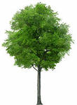 сидели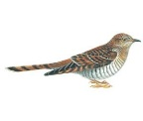 .Две улетели.

Сколько птиц осталось?



**3 блок (20 минут)**

**Задачи на логическое мышление.**

1. 

– Хватит ли белочкам грибов, если:

• каждой белочке дать по одному грибу;

• каждой белочке дать по два гриба;

• каждой белочке дать по три гриба?

2. Кузнец подковал двух лошадей. Сколько подков ему потребовалось?

3. У животного 2 правые ноги, 2 левые ноги, 2 ноги сзади,2 ноги спереди. Сколько всего ног у животного?

Напиши ответ:

4.

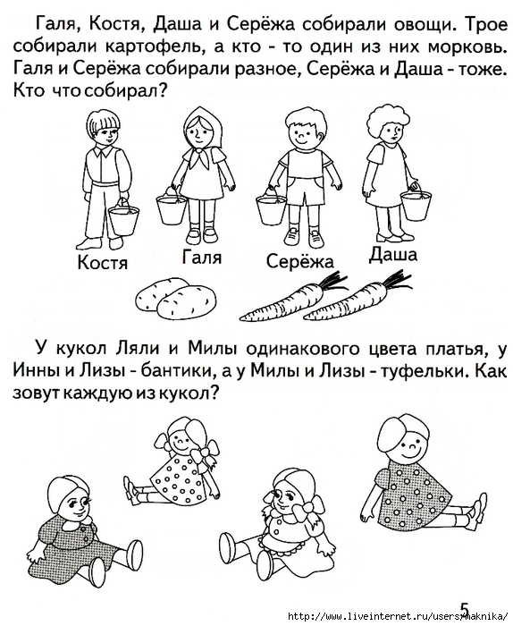

5. Раскрась кубики, если зеленый — ниже всех, красный — левее всех, а желтый — между красным и синим.

|  |  |  |
| --- | --- | --- |
|  |  |  |
|  |  |  |

**4 блок(15 минут)**

**Задание на функциональную грамотность**

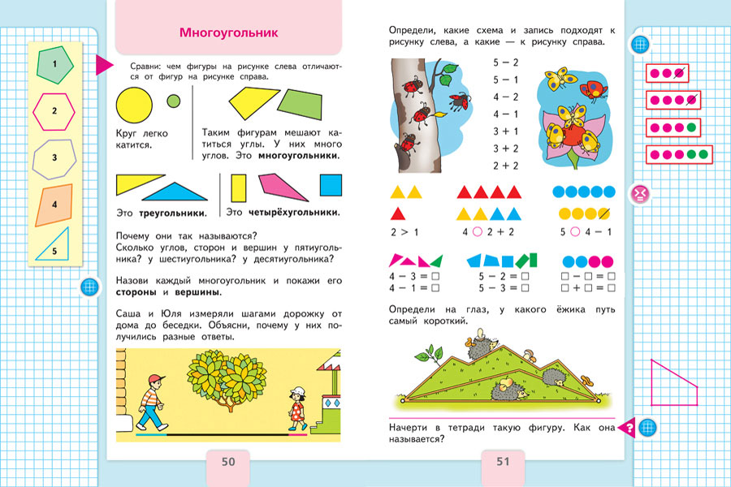

………………………………………………………………………………………

1. Что носит ёж на спине?
2. Когда он сворачивается в клубочек?
3. Впадает ли ёж в спячку?

**2 вариант**

**1 блок**

**Проверка вычислительных навыков**

1.Реши примеры:

4+3=

9-5=

5…3=8

7…4=3

3+3-2=

9-5+2=

2.Сравни:

6+2 ✠ 8

4 ✠ 7-4

3+3 ✠ 10-6

9 -2 ✠1 0-2

**2 блок (30 минут)**

**Реши задачи:**

1.Измерь длину отрезка и запиши результат. Начерти еще один

отрезок, который на 2см длиннее данного.

А В

2. У  и 

Сколько всего конфет у девочки?





4. . На [](http://images.yandex.ru/yandsearch?text=%D1%80%D0%BE%D0%BC%D0%B0%D1%88%D0%BA%D0%B0&noreask=1&img_url=http://dic.academic.ru/pictures/wiki/files/77/Marguerite_1.jpg&pos=23&rpt=simage&lr=2)сидели[](http://images.yandex.ru/yandsearch?p=2&text=%D0%BF%D1%87%D0%B5%D0%BB%D0%B0&img_url=http://img1.liveinternet.ru/images/foto/b/3/57/2773057/f_15655323.jpg&pos=66&rpt=simage) [](http://images.yandex.ru/yandsearch?p=2&text=%D0%BF%D1%87%D0%B5%D0%BB%D0%B0&img_url=http://img1.liveinternet.ru/images/foto/b/3/57/2773057/f_15655323.jpg&pos=66&rpt=simage)Прилетела ещё [](http://images.yandex.ru/yandsearch?p=2&text=%D0%BF%D1%87%D0%B5%D0%BB%D0%B0&img_url=http://img1.liveinternet.ru/images/foto/b/3/57/2773057/f_15655323.jpg&pos=66&rpt=simage) Сколько всего стало пчёл?



5. На  сидели 

Две улетели. Сколько птиц осталось?



**3 блок (20 минут)**

**Задачи на логическое мышление.**

1.      







– Хватит ли пингвинам:

• красных рыбок;

• жёлтых рыбок;

• зелёных рыбок?

2. В аквариуме 9 рыбок. Сколько нужно купить еще аквариумов, чтобы в каждом было по 3 рыбки?

3. Из будки торчат хвостики всех щенков. Сколько щенков в будке, если мы видим 9 хвостиков?

4.



5.Раскрась рисунки, если известно, что красная фигура - находится между голубой и жёлтой, зелёная - рядом с жёлтой , а солнышко - раскрашено жёлтым цветом.

**4 блок(15 минут)**

**Задание на функциональную грамотность**

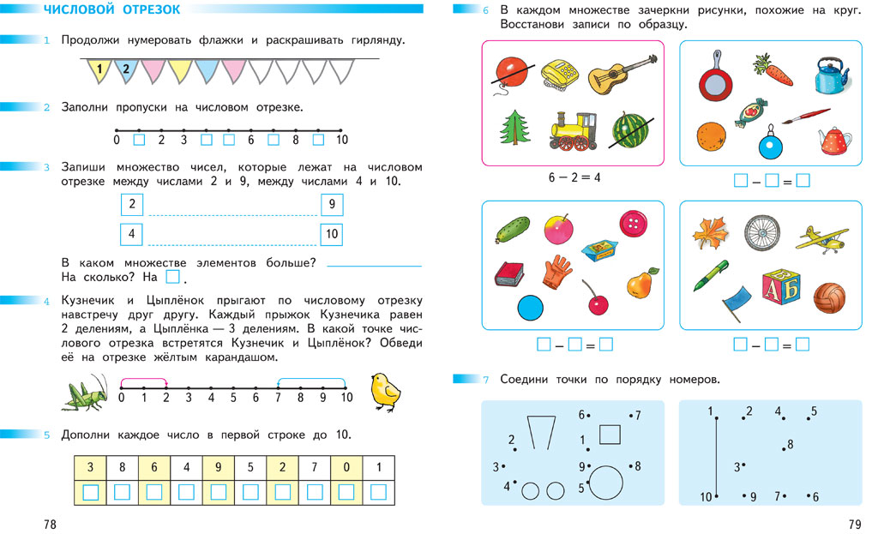

1. Сколько лап у кузнечика?
2. Цыплят высиживает утка?
3. Кузнечик и цыпленок являются хищниками?

**2 класс**

**1 блок (10 мин)**

|  |  |
| --- | --- |
| **1 –вариант**  12+14=  85-24=  30+40=  90-20=  6+8=  15-8=  9+7=  14-9=  (6+9)-7=  (12-3)+5= | **2-вариант**  13+15=  75-21=  30+60=  70-50=  3+9=  17-8=  6+9=  12-4=  (5+7)-9=  (15-6)+7= |
|  |  |

**2 блок (30 мин)**

**1 вариант**

1. В спортивную секцию ходят 8 мальчиков и 6 девочек. Сколько всего детей ходят в секцию?

2. Овца живет 15лет, а заяц 10лет. На сколько лет овца живет дольше зайца?

3. Садовник срезал 57 красных роз, а чайных роз на 24 меньше. Сколько чайных роз срезал садовник?

4. В пенале у Оли лежит 13 карандашей. У Вали - на 6 карандашей больше. Сколько карандашей лежит в пенале у Вали?

5. В швейное ателье привезли 20 метров ситца, а шелка привезли на 7 метров меньше. Сколько всего ткани привезли в ателье?

**2 вариант**

1. В спортивную секцию ходят 7 мальчиков и 5 девочек. Сколько всего детей ходят в секцию?

2. Овца живет 25лет, а заяц 15лет. На сколько лет овца живет дольше зайца?

3. Садовник срезал 46 красных роз, а чайных роз на 21 меньше. Сколько чайных роз срезал садовник?

4. В пенале у Оли лежит 15 карандашей. У Вали - на 4 карандаша больше. Сколько карандашей лежит в пенале у Вали?

5. В швейное ателье привезли 30 метров ситца, а шелка привезли на 8 метров меньше. Сколько всего ткани привезли в ателье?

**3 блок (20 мин)**

**1 вариант**

1. Выяви закономерность и продолжи числовой ряд:

34, 37, 40, 43, ___, ___ .

2. У ёжика было 3 целых яблока, 10 половинок, 8 четвертинок. Сколько это яблок?

3. Катя и Наташа одинакового роста. Катя выше Оли, а Таня выше Наташи. Кто выше: Оля или Таня?

4. Сколько треугольников на рисунке:

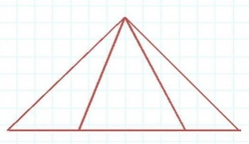

5. Слоненок заболел. Для его лечения требуется ровно 2 л сока, а у доктора Айболита есть только полная пятилитровая банка с соком и пустая трёхлитровая банка. Как Айболиту отмерить ровно 2 л сока?

**2 вариант**

1. Выяви закономерность и продолжи числовой ряд:

24, 27, 30, 33, ___, ___ .

2. У ёжика было 2 целых яблока, 8 половинок, 8 четвертинок. Сколько это яблок?

3. Катя и Наташа одинакового роста. Катя выше Оли, а Таня выше Наташи. Кто выше: Оля или Таня?

4. Сколько треугольников на рисунке:

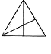

5. Тигрёнок заболел. Для его лечения требуется ровно 3 л сока, а у доктора Айболита есть только полная пятилитровая банка с соком и пустая двухлитровая банка. Как Айболиту отмерить ровно 3 л сока?

**4 блок (15 мин)**

**1 вариант**

Саша вырастил 20 утят и 10 гусят. Сколько всего птиц вырастил Саша?

Что объединяет утёнка и гусёнка?

Как называются родители гусёнка и утёнка?

Зачем люди разводят этих домашних птиц?

**2 вариант**

Саша вырастил 10 утят и 30 гусят. Сколько всего птиц вырастил Саша?

Что объединяет утёнка и гусёнка?

Как называются родители гусёнка и утёнка?

Зачем люди разводят этих домашних птиц?

**3 класс**

**1 блок (10 мин)**

**1 вариант**

72 : 9 6 • 7 63 – 54 56 + 29 362 + 489 643 – 197 3 • 8 48 + 36 27 : 3 52 – 27 590 – 260 6 • 9 0 • 64 13 – 6 54:9

**2 вариант**

45 : 9 4 • 6 70 – 56 44 + 39 856 – 299 246 + 459 54 : 6 9 • 3 37 + 63 70 – 18 820 – 660 36 : 9 7 • 8 0 • 48 12 – 3

**2 блок (30 мин)**

**1 вариант**

1. К чаю купили 300 г шоколадных конфет, это на 50 г меньше, чем карамелей. Какова масса всей покупки?

2. На ёлку повесили 4 гирлянды по 7 шаров в каждой и ещё 12 хлопушек. Сколько всего шаров и хлопушек повесили на ёлку?

3. В ящике 8 кг моркови. Сколько килограммов в шести таких ящиках?

4. Начерти квадрат со стороной 5 см. Найди площадь и периметр квадрата.

5. Начерти два отрезка: длина первого отрезка 12см, длина второго - в 2 раза меньше.

**2 вариант**

1. Для украшения актового зала купили 86 красных шаров, а синих на 48 шаров больше. Сколько всего шаров купили?

2. Школьники посадили 5 рядов по 6 елей в каждом. Им осталось посадить 17 елей. Сколько всего елей посадят ребята?

3. В подарке 2 шоколадки. Сколько шоколадок в восьми таких подарках?

4. Начерти прямоугольник со сторонами 3 см и 6 см. Найдите площадь и периметр прямоугольника.

5. Начертите два отрезка: длина первого отрезка 12 см, длина второго – на 9 см меньше.

**3 блок (20 мин)**

**1 вариант**

1. Продолжи числовой ряд: 123, 234, 345, ..., … .

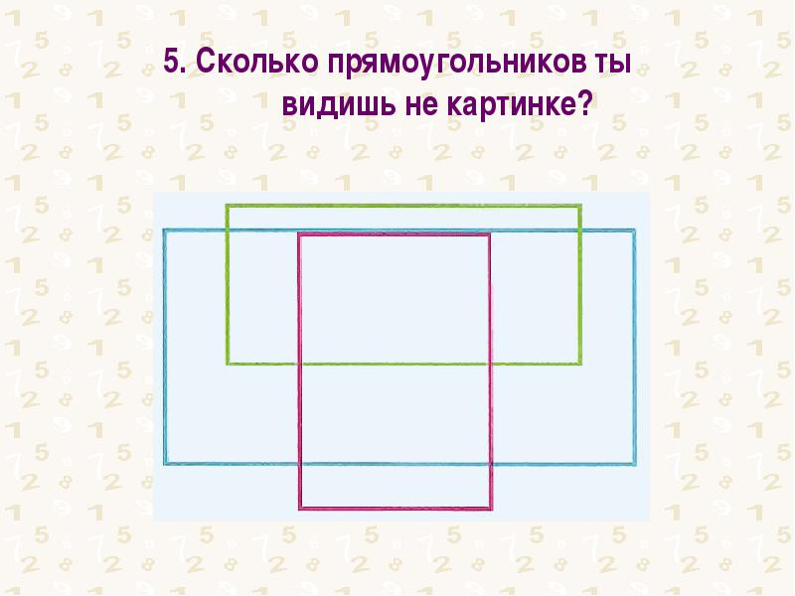2. Было 9 листов бумаги. Некоторые из них разрезали на три части. Всего стало 15 листов бумаги. Сколько листов бумаги разрезали?

3. Сколько прямоугольников на рисунке?

4. Какие часы показывают верное время только 2 раза в сутки?

5. Решите числовые ребусы: 12 + * = * 1

**2 вариант**

1. Продолжи числовой ряд: 987, 876, 765, …, … .

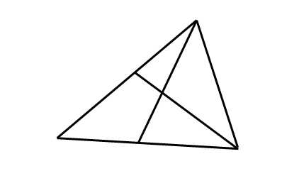2. У Пети несколько собак. После прогулки Петя помыл 12 лап. Сколько собак у Пети?

3. Сколько треугольников на рисунке?

4. Когда мы смотрим на цифру 3, а говорим 15?

5. Решите числовые ребусы: 45 - * = *9

**4 блок (15 мин)**

1.Ученик купил 10 тетрадей в клетку и 30 в линейку. На сколько тетрадей меньше он купил в клетку, чем в линейку?

Решите задачу.

На каких предметах вы пользуетесь тетрадями в клетку, а на каких – в линейку?

Подсчитайте, сколько тетрадей в клетку и в линейку понадобится ученику 2 класса, если известно, что за 2 месяца ученик исписывает 2 тетради в линию, 4 тетради в клетку. На весь год хватает 1 тетради в клетку для контрольных и 1 для проверочных работ по математике, 1 тетради в линию для контрольных работ и 1 по развитию речи.

Не забудьте про уроки музыки, познания мира, литературное чтение.

**4 класс**

**1 блок (10 мин)**

***Реши примеры. Используй изученные способы действий.***

146 768 + 263 635 =

400 300 – 76 538 =

447 216 – 64 869 =

721 420 + 59 768 =

115 960 – 78 344 =

13 140 : 6 =

961 032 : 8 =

7 482 ∙ 7 =

103 084 ∙ 5 =

83 916 : 9 =

**2 блок (30 мин)**

***Задача 1***

Заяц за 2 ч пробегает 14 км, а сокол за 3 ч пролетает 210 км. На сколько километров в час скорость зайца меньше скорости сокола?

***Задача 2***

В ателье 30 пододеяльников сшили из 120 м ткани. Сколько таких же пододеяльников сошьют из 240 м ткани?

***Задача 3***

В магазин привезли 125 пар брюк, рубашек -на 74 больше, чем брюк, пуловеров- в 3 раза больше, чем рубашек. Сколько пуловеров привезли в магазин?

***Задача 4***

1/3 отрезка составляет 18 дм. Чему равен весь отрезок?

***Задача 5***

Два участка имеют одинаковую площадь. Ширина первого участка 6 м, а ширина второго – 8 м. Найди длину первого участка, если длина второго участка 15 м.

**3 блок (20 мин)**

***Задача 1***

Пильщики распиливают бревно на метровые бруски. Длина бревна 5 м. Распиловка бревна поперёк занимает полторы минуты. Сколько минут понадобилось, чтобы распилить бревно?

***Задача 2***

Сколько четырёхместных лодок понадобится, чтобы перевезти одновременно 18 человек?

***Задача 3***

На двух крышах сидели 16 голубей. После того как с первой на вторую крышу перелетели 5 голубей, а со второй на первую 2 голубя, на обеих крышах голубей стало поровну. Сколько голубей на каждой крыше было сначала?

***Задача 4***

Алишер и Марат подсчитывали, сколько дней в четырёх годах, следующих друг за другом. У Алишера получилось 1460 дней, а у Марат - 1461 день. Кто из мальчиков посчитал неправильно?

***Задача 5***

Нужно переправить с одного берега на другой козла, капусту и волка. Волка нельзя оставлять с козлом, козла с капустой. В лодке 2 места, то есть с собой можно взять только одного волка, или козла, или одну капусту.

**4 блок (15 мин)**

***Прочитай и реши задачу.***

Доктор Айболит спешил на помощь больным зверятам в Африку. Ему помогли добраться волки, кит и орёл. Определите, какое расстояние преодолел Айболит, если он мчался на волке 2 часа со скоростью 96км/ч, плыл на ките 5 часов со скоростью 48 км/ч, летел на орле 3 часа со скоростью 55км/ч.

1)А кто написал сказку в стихах «Айболит»?

2)Из каких двух слов составлено имя доктора?

Африка- это второй по величине материк в мире после Евразии. Площадь Евразии- пятьдесят четыре миллиона семьсот пятьдесят девять тысяч квадратных километров, а **площадь Африки** составляет тридцать миллионов двести двадцать одна тысяча пятьсот тридцать два квадратных километра.

3) **На сколько** площадь Африки меньше, чем площадь Евразии?

В сказке говорится об акуле и её акулятах:

«Ах, у её малюток,

У бедных акулят,

Уже двенадцать суток

Зубки болят.»

4)Определите: 12 суток - это сколько часов? А минут?

5)Прочитай отрывок из сказки:

«Добрый доктор Айболит! И пришёл к Айболиту барбос:

Он под деревом сидит. «Меня курица клюнула в нос!»

Пришли к нему лечиться И прибежала зайчиха

И корова, и волчица, И закричала: «Ай, ай!

И жучок, и червячок, Мой зайчик попал под трамвай!

И медведица! Мой зайчик, мой мальчик

Всех излечит, исцелит Попал под трамвай!

Добрый доктор Айболит! Он бежал по дорожке,

И пришла к Айболиту лиса: И ему перерезало ножки…»

«Ой, меня укусила оса!»

Для лечения больных животных Доктор Айболит применяет уколы и пилюли.

6)Следуя рекомендациям таблицы, определи количество уколов и количество пилюль, которые потребуются, чтобы вылечить пришедших на приём к Доктору Айболиту пациентов. Узнай, чего больше и на сколько.

|  |  |  |
| --- | --- | --- |
|  | Уколы | Пилюли |
| Млекопитающие | 3 | 5 |
| Насекомые | 1 | 2 |
| Птицы | 2 | 4 |
| Черви | 0 | 1 |

7) Айболит в Африке лечил страусят, тигрят, верблюжат и других животных гоголем - моголем. Что это?

**Заключение**

Модель формирования и развития функциональной грамотности можно представить в виде плодового дерева. Как любому дереву необходим уход, полив, тепло, свет, так и маленькой личности, приходящей к учителю на урок, необходимы знания, умения и навыки.

Поливая это дерево, спланированной, чётко продуманной, слаженной работой, используя современные педагогические технологии, дерево незамедлительно даст плоды – замечательные, достойные восхищения, яблочки (ключевые компетенции), т.е. образованных, успешных, сильных, способных к саморазвитию, людей.   
Дерево – функционально грамотная личность.   
Вода – педагогические технологии.  
Яблочки – ключевые компетенции.   
Лейка – учитель (для того, чтобы поливать, должен постоянно пополняться, т.е. заниматься самообразованием) .   
Как без полива дерево зачахнет, так и без грамотной компетентной работы педагога нельзя сформировать, добиться развития функциональной грамотности младших школьников.

В связи с этим давайте все запомним одну математическую формулу, которая позволит сформировать у учащихся в процессе изучения математики и других дисциплин качества мышления, необходимые для полноценного функционирования человека в современном обществе.

«ОВЛАДЕНИЕ = УСВОЕНИЕ + ПРИМЕНЕНИЕ ЗНАНИЙ НА ПРАКТИКЕ»

**Список литературы.**

1. О внесении изменений и дополнений в постановление Правительства Республики Казахстан от 23 августа 2012 года № 1080 «Об утверждении государственных общеобязательных стандартов образования соответствующих уровней образования». Постановление Правительства РК от 13 мая 2016 года №292//Электронный ресурс: [www.edu.gov.kz](http://www.edu.gov.kz)

2. Государственная программа развития образования и науки Республики Казахстан на 2016-2019 годы. <http://edu.gov.kz/>

3. Послание Президента Республики Казахстан Н.А. Назарбаева народу Казахстана «Казахстан в новой глобальной реальности: рост, реформы, развитие», от 30.11.2015 г.

4. Международное исследование PISA.- Методическое пособие – Астана: НЦОСО, 2012. 38

5. Ковалева Г.С., к.п.н., Красновский Э.А., к.п.н., Краснокутская Л.П., к.ф.-м.н., Краснянская К.А., к.п.н. Международная программа PISA 2000 «Примеры заданий по чтению, математике и естествознанию», Москва 2003. 6. «Учебная программа курса по развитию функциональной грамотности 15- летних школьников, потенциальных участников pisa-2015».- Методическое пособие.- Астана, Министерство образования и науки Республики Казахстан Национальная академия образования им. И. Алтынсарина, 2014.

